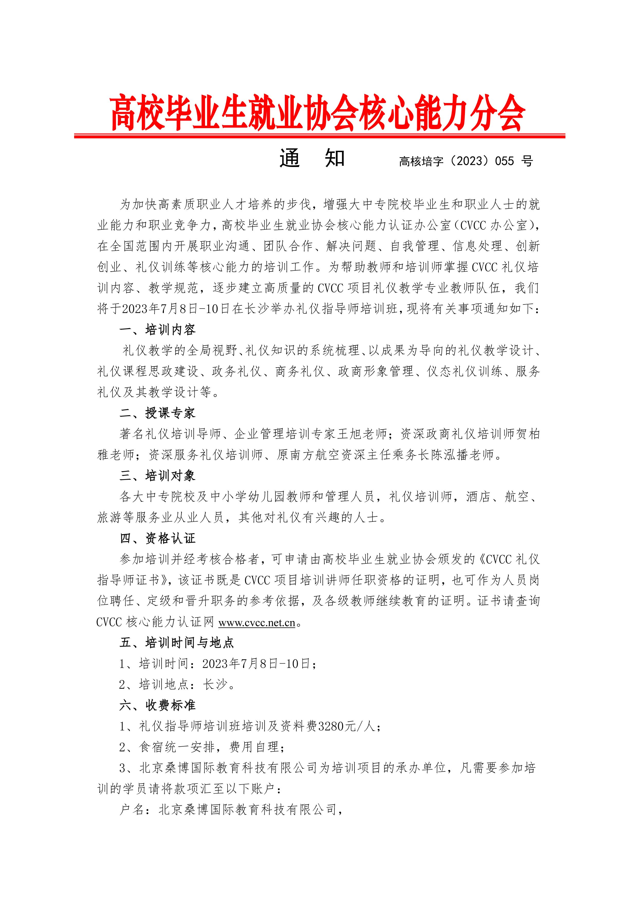
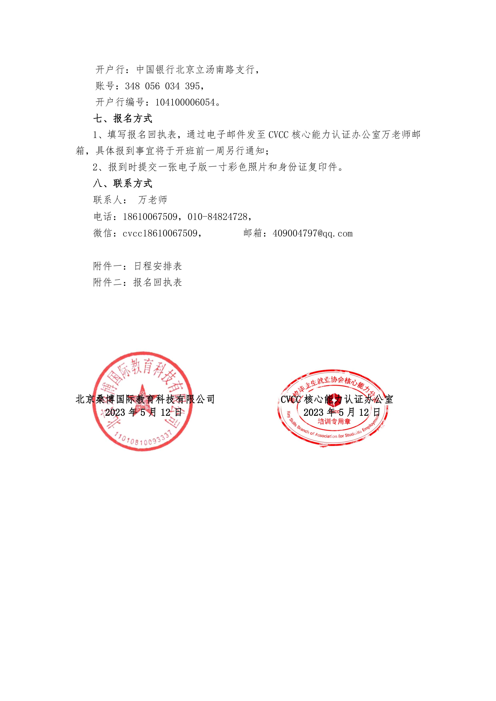
附件一：CVCC礼仪指导师培训（长沙）班日程安排

主讲老师：王旭老师 ；
培训主题：因理而教，为礼而学——以成果为导向的礼仪教学
时间：2023年7月8日上午9:00-12:00，下午14:00-17:00；
课程单元：礼仪教学的全局视野、礼仪知识的系统梳理、以成果为导向的礼仪教学
课程  内容 | 一、礼仪教学的全局视野  （一）智能时代的3个特征  （二）重新定义礼仪教学  （三）基于三元论的全局视野  二、礼仪知识的系统梳理  （一）礼仪认知的多元分析  （二）礼仪及其分类模型  1、古代礼仪五大分类  2、礼仪分类的三要素 |  |  | 3、现代礼仪八大分类  （三）礼仪教学黄金圈法则三、以成果为导向的礼仪教学  （一）礼仪教学创新的3P法则  （二）以成果为导向的VHF法  （三）以学员为中心的AKSH法  （四）以行动为导向的TPOR法  （五）以工具为保障的SOP法  4、礼仪课程思政教学设计
主讲老师：贺柏雅老师 ；
培训主题：政商礼仪
时间：2023年7月9日上午9:00-12:00，下午14:00-17:00；
课程单元：政商礼仪基本原则、政商场合气场塑造、政商场合会面之道
课程  内容 |  | 第一讲：内修气质——政商礼仪基本原则  一、政商接待标准  二、政商接待原则  三、政商接待基本要求  第二讲：外修风范——政商场合气场塑造  一、形象的定义  二、形象组成的四要素  三、赢在举手投足间的举止与风度  第三讲：行之有度——政商场合会面之道  一、政商接待之道  1.接机接站礼仪规范  2.温馨提示短信礼仪  3.介绍礼仪  4.握手礼仪 | 5.礼遇礼让  6.电梯礼仪  7.楼梯礼仪  8.进出房门礼仪  9.陪同引领礼仪  10.乘车礼仪  11.宴请礼仪  二、会议礼仪规范  1.与会礼仪  2.会议位次  三、拜访、接待礼仪  1.接待礼仪  2.拜访礼仪  四、高质量沟通  1.线上沟通  2.危机公关  五、礼品馈赠礼仪
主讲老师：陈泓播老师 ；
时间：2023年7月10日上午9:00-12:00 ， 下午14:00-17:00；
课程单元：服务礼仪及其教学设计
课程  内容 |  | 一．服务仪态（身体语言密码）  1.表情管理  2.站姿礼仪  3.坐姿礼仪  4.走姿礼仪  5.蹲姿礼仪 | 6.手势礼仪解读和运用  7.礼仪操设计  二．以人为本的服务理念和教学设计  1.服务定义---SERVICE解析  2.服务接待流程的沉浸式演练  3.服务九语的场景运用

附件二：CVCC礼仪指导师培训（长沙）班报名回执表
培训地点：长沙东方和庭酒店（长沙市岳麓区桔子洲街道靳江路，地铁3号线中南大学站2号、4号出口）
培训时间：2023年7月8日-10日
单位名称
姓名 | 性别 | 职务/职称 | 手机号码 | 电子邮箱 | 住宿标准
 |  |  |  |  | 标间（2人） |  | 单间（1人）
 |  |  |  |  | 标间（2人） |  | 单间（1人）
 |  |  |  |  | 标间（2人） |  | 单间（1人）
 |  |  |  |  | 标间（2人） |  | 单间（1人）
 |  |  |  |  | 标间（2人） |  | 单间（1人）
到达日期及时间
注：联系人：万治湘 18610067509，微信号：cvcc18610067509,请将报名回执发送至：409004797@qq.com

